**Báo cáo**

**Bài thực hành số 1:**

**Kết nối liên mạng**

Họ và tên: Nguyễn Văn Khang

Mã số sinh viên: 20183772

Mã lớp học: 704738

# Cấu hình host và router

## Cấu hình cho R1

* Cấu hình IP

* Cấu hình routing

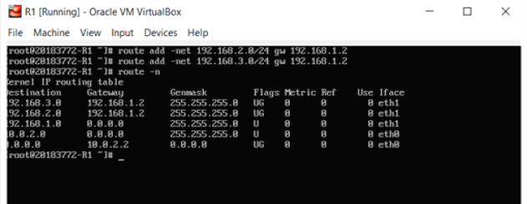

* Cấu hình luật forward, tường lửa và NAT

## Cấu hình R2

* Cấu hình IP

* Cấu hình routing

* Cấu hình luật forward, tường lửa và NAT

## Cấu hình R3

* Cấu hình IP

* Cấu hình routing

* Cấu hình luật forward, tường lửa và NAT

## Cấu hình host A

## Cấu hình host B

## Cấu hình host X

# Ping các máy

* Router R1

* Router R2

* Router R3

* Máy A

* Máy B

* Máy X

# Bật luật Log và hiển thị gói tin ICMP

* Tracepath từ A đến X

* Log trên R2 sau khi tracepath từ A đến X

* Log trên R3 sau khi tracepath từ A đến X

* Tạo các kịch bản ping destination unreachable và time out
* Ping từ A đến X sau khi chạy lệnh route del -net 192.168.3.0/24 gw 192.168.2.2 trên router R2

* Ping từ A đến X sau khi chạy lệnh route den -net 192.168.1.0/24 gw 192.168.2.1 trên router R3

